一、课程中心

，未开通——文字——开通课程请联系老师，按扭——我知道了，点击按扭小窗关闭，

已开通——文字，你已开通此课程，按扭——马上学习，点击按扭，跳转到单词训练页面

二、导航栏没有任何设计（加背景色）

三、头像下方无学情显示，显示参考单词突击王 （二期不好实现）

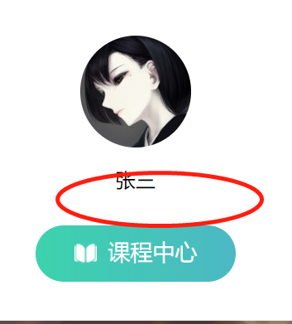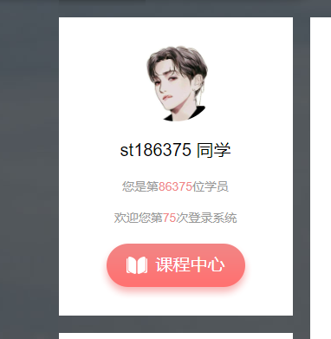

四、四个功能排版不好，整个界面留白太多，毫无设计感。单元排版请参考单词突击王，并根据显示 已学习 未学习 未开放

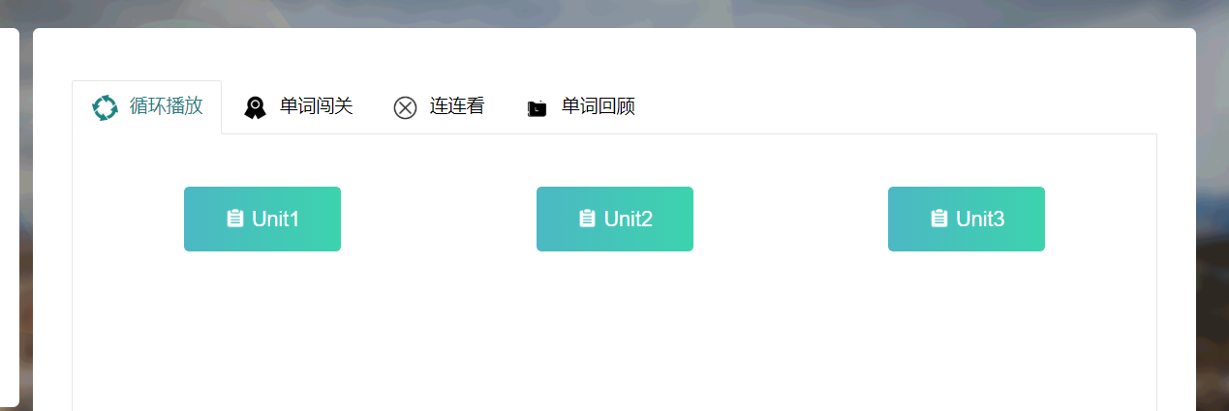

五、难记词汇为重点功能，此功能在颜色和位置上中重点突出

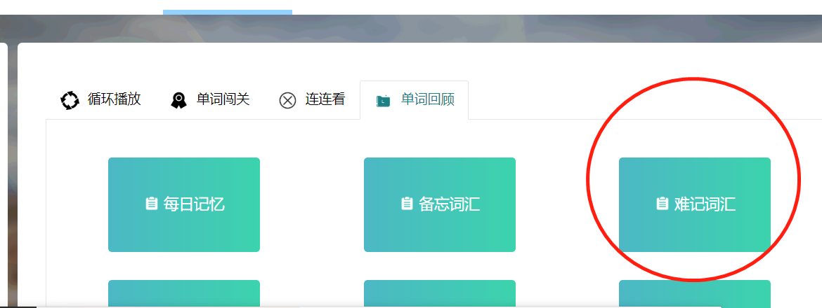

六、测试成绩 要出现上次本次成绩对比，参考下图

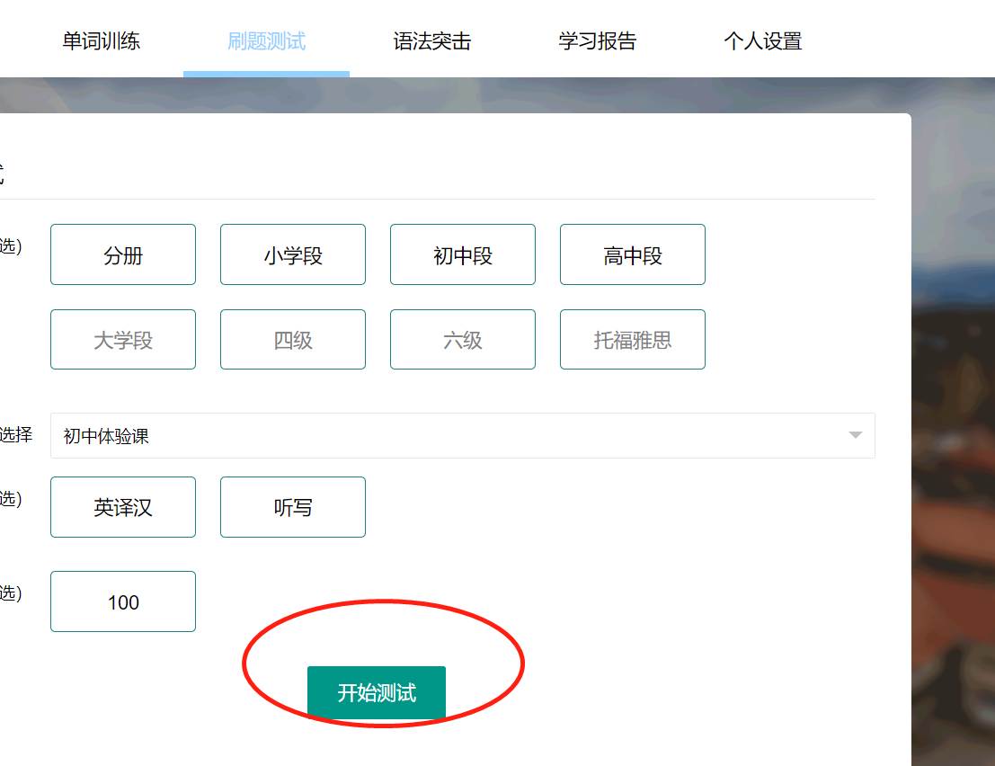

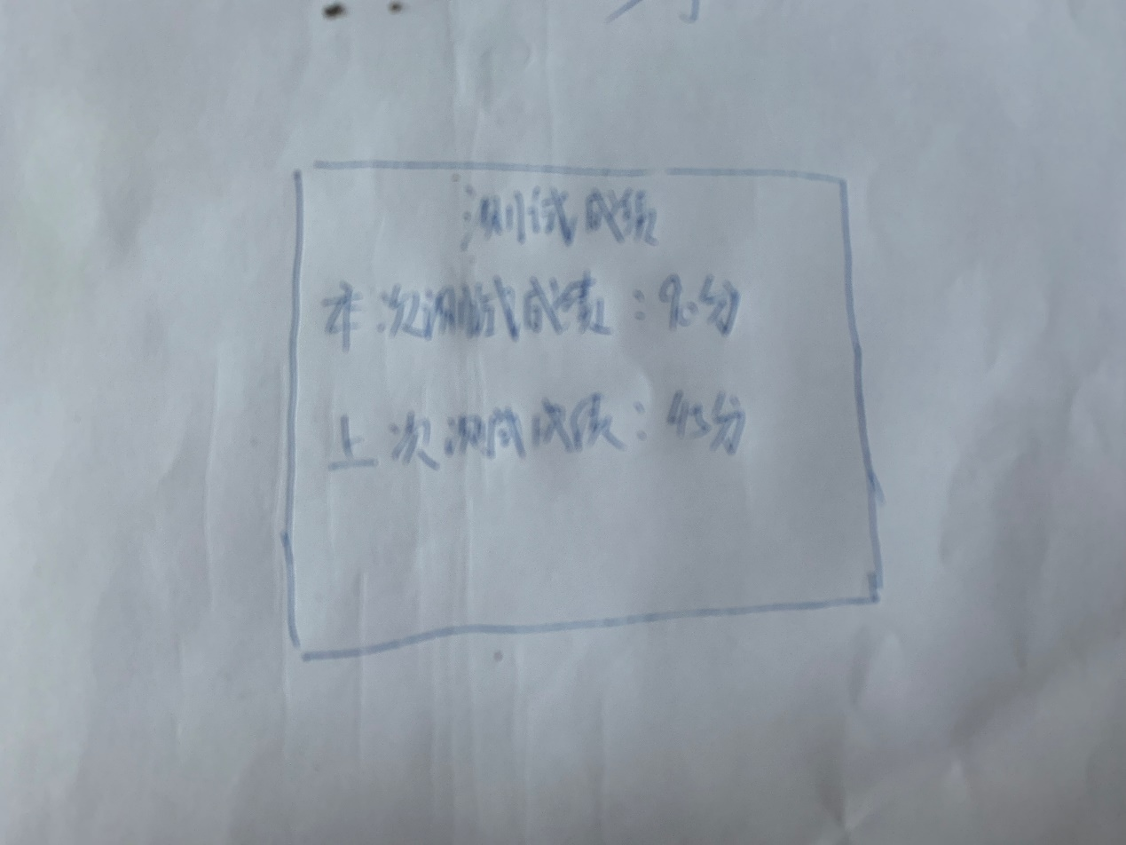

六、单词训练-循环播放中 未见例句位置

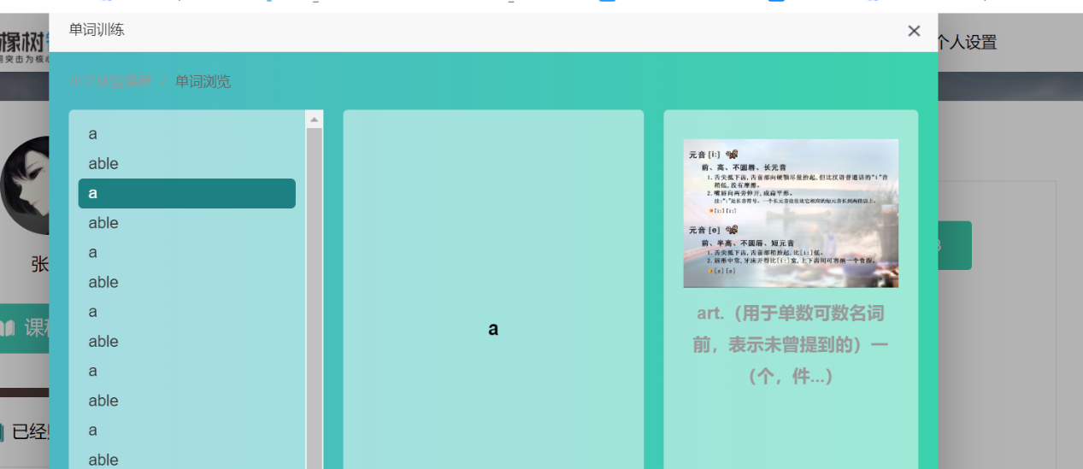

七、单词回顾中，各个板块中的 错 总 轮 去掉

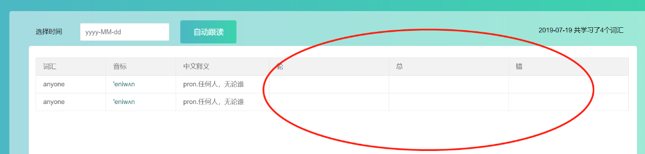

八 图片位置调整

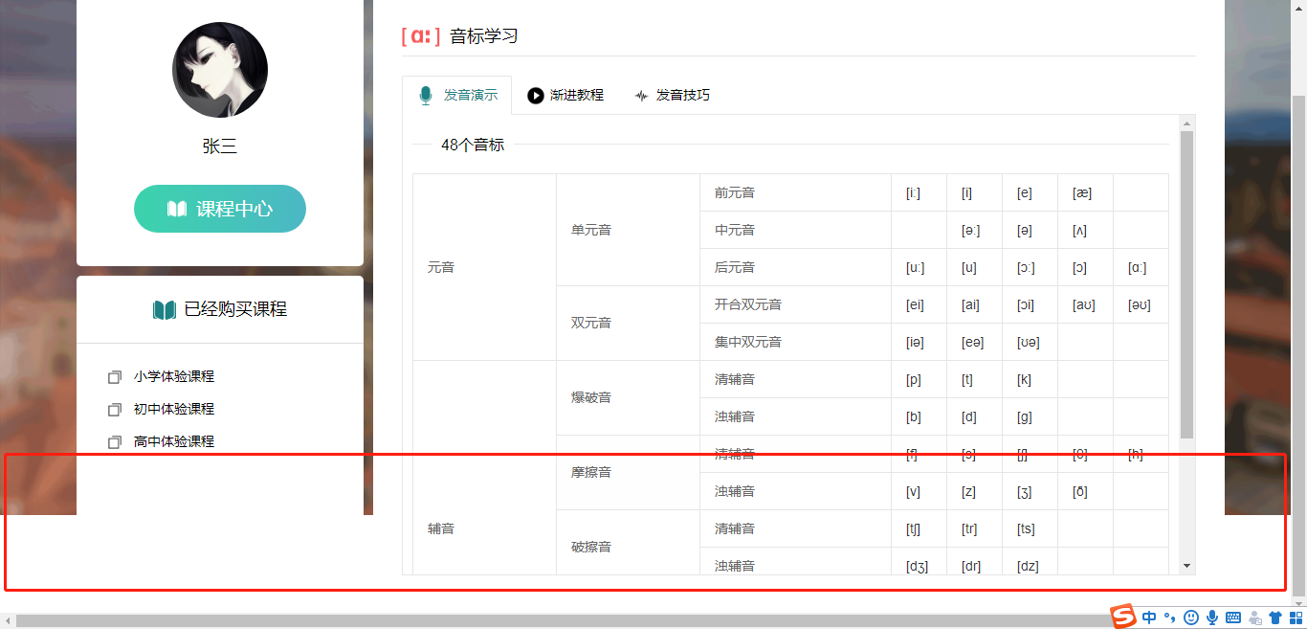

九、登录 密码 排序错误，无验证码

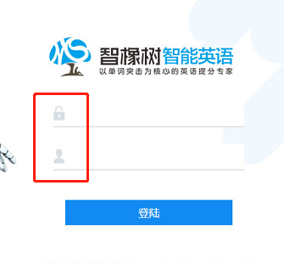

十 登录页面参考下图，另外 加上一句“单词记不住 基础不牢固 首选智橡树”

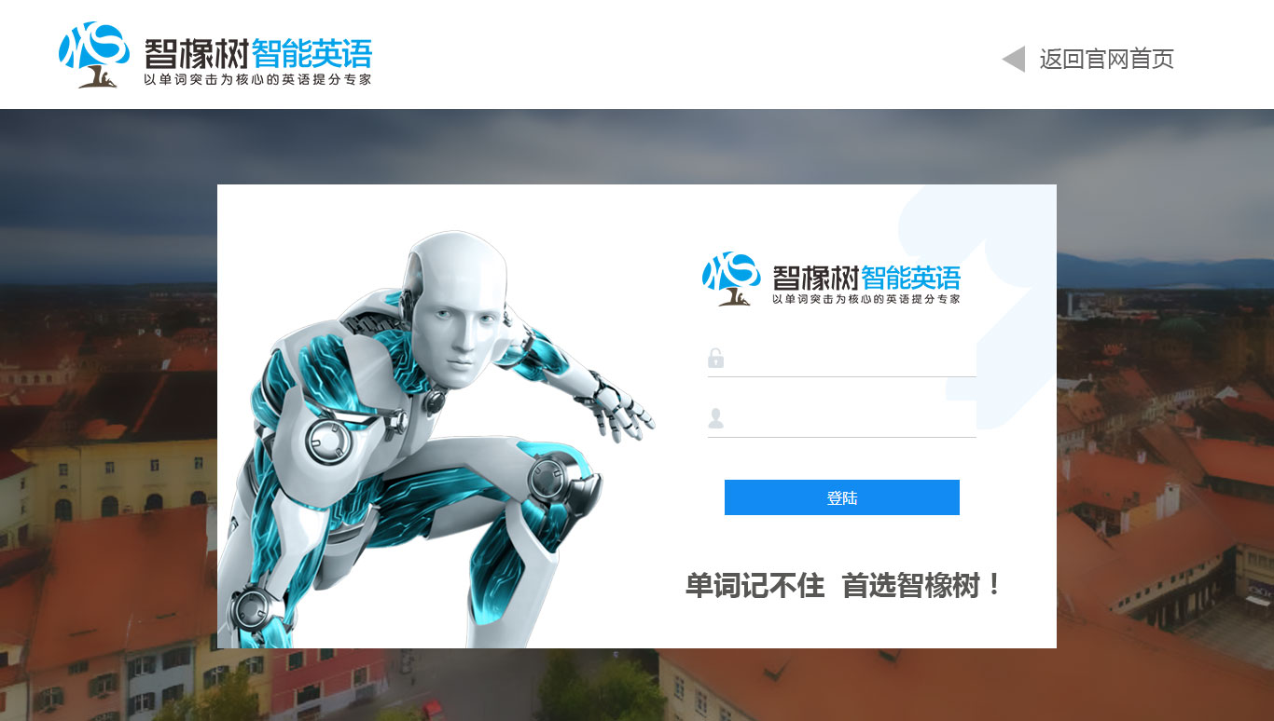

1. 点开单词训练中的单词闯关，有文字提示：本书已学单词单词 个，未学单词 个，生词 个，熟词 个，备忘单词 个，点击“单词回顾”，了解学习详情
2. 语法突击，各模块排版和功能要求，参照 单词训练界面